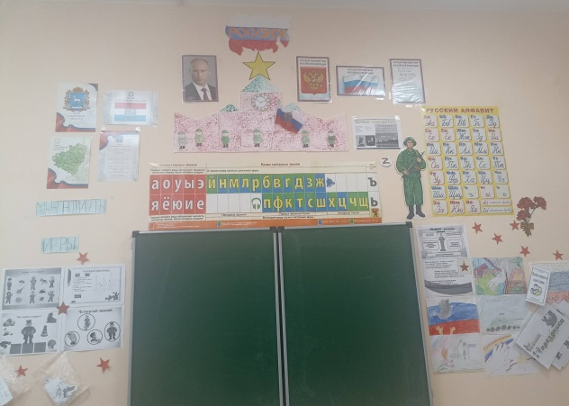
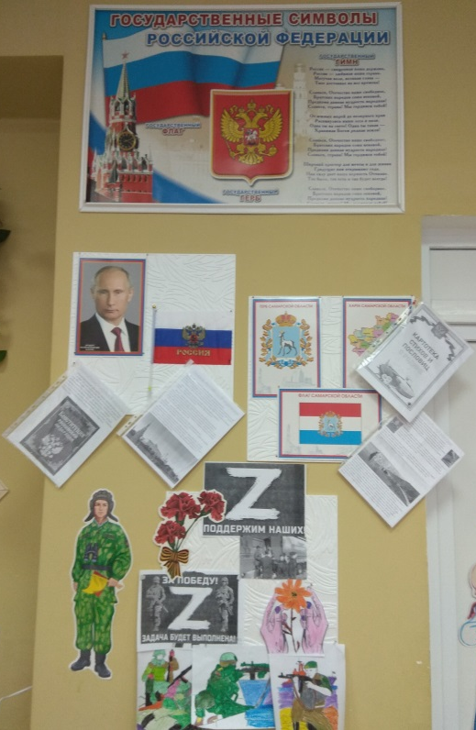
Любовь к Родине, чувство национальной гордости не возникает само по себе, оно формируется постепенно с самого раннего детства. Понимание Родины у обучающихся связано с ощущением родного края, земли, на которой родился и рос, с конкретными представлениями о том, что близко и дорого – с любовью к родителям, своим близким, своему дому, к ближайшему окружению - родным местам. Постепенно ребенок знакомится с детским садом, своей улицей, школой, городом, а затем и со страной, ее столицей.
Задачи патриотического воспитания педагоги нашего образовательного учреждения решают во всех видах детской деятельности: в образовательной деятельности, в играх, в труде, в быту, через знакомство с произведениями устного народного творчества; в процессе подготовки к праздникам.
В целях реализации задачи по совершенствованию системы патриотического воспитания с 12 декабря по 17 декабря 2022 года прошёл смотр-конкурс на лучший уголок нравственно-патриотического воспитания во всех классах школы. Цель конкурса - активизация деятельности классных руководителей в работе по патриотическому воспитанию обучающихся, пополнение предметно-развивающей среды в классных комнатах.
Классные руководители проявили творческий подход, пополнили уголки различными альбомами, государственной и местной символикой, материалами с видами достопримечательностей страны, детской художественной литературой, консультациями для родителей на заданную тематику. Педагоги смогли создать такую предметно – развивающую среду, которая интересно и доступно формирует интерес к «Малой Родине», расширяет представления обучающихся о родной стране, государственных и народных праздниках, народных традициях, труде взрослых, способствует развитию совместной деятельности. Конкурсная комиссия отметила, что весь материал в уголках систематизирован, имеет привлекательный, эстетичный вид, расположен в доступном для обучающихся месте.
Всех классных руководителей благодарим за активное участие в смотре-конкурсе. После многочисленных обсуждений и прений были выявлены победители и призёры смотра-конкурса на лучший нравственно-патриотический уголок по следующим номинациям, а именно:
«Самый творческий уголок» - 1¹ (подготовительный) класс, кл. руководитель Кудряшова Р.Н.; 2 класс, кл. руководитель Граматчикова Н.В.
«Самый креативный» - 4 класс, кл. руководитель Пияндина Е.М.
«Самый инновационный» - 9 класс, кл. руководитель Богданова С.В.
«Самый эстетичный» - 6 класс, кл. руководитель Кияткина Г.А.
«Самый информационный» - 1 класс, кл. руководитель Еремеева И.В.; 5 класс Крайнова В.М.
Номинация «Самый патриотичный уголок» - 3 класс, кл. руководитель Сосина Н.Ю.; 8 класс кл. руководитель Беднова Т.Н.; Смородинова М.В.

Методическое объединение классных руководителей.

